Обработка должна сверить документы за период, из УТ 10 в УТ 11,  если чего то не хватает то до заполнить поля или создать документ.  
  
Эталоном берется документы в УТ 10 все поля в УТ 11 заполняются и проверяют на основании полей УТ 10, так же и поля которых нет в УТ10

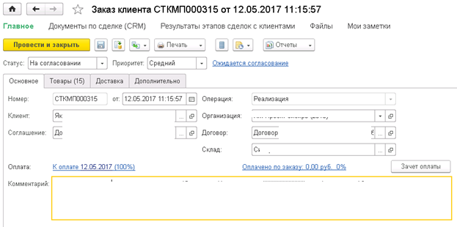

Обязательные поля к заполнения  
Статус – если на основании Заказа покупателя заведена Реализация товаров и услуг (в УТ 10) то К выполнению, иначе На согласовании  
Приоритет – Средний  
Номер, Дата, Клиент, Организация, Договор, Склад, Комментарий – берется из УТ 10

Операция – Реализация

Соглашение – индивидуальное, по наименованию должно сходиться с Договором  
Оплата:  
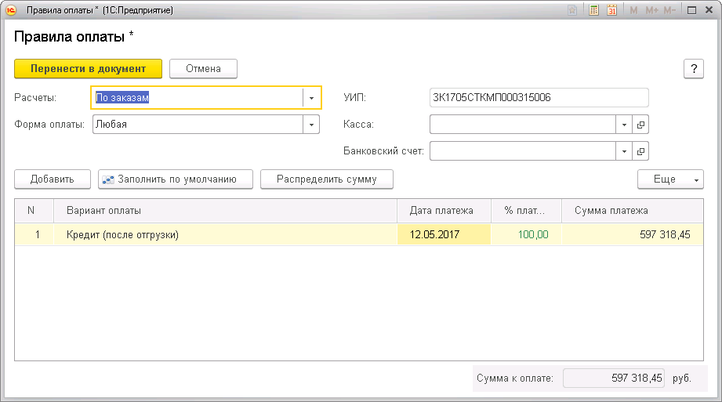  
Расчеты – по Заказам  
Форма оплаты – Любая  
Вариант оплаты - Кредит (после отгрузки)

Дата платежа – сходиться с датой документа  
% платежа – 100%  
Сумма платежа – сумма документа  
  
Вкладка Товары  
Номенклатура, характеристика, Количество, Единица измерения, Цена, % ручной скидки, Сумма, Ставка НДС, НДС – должны соответствовать данным из УТ 10  
Действия  - Если  выписана реализация то Отгрузить, иначе Не обеспечивать  
Дата отгрузки – Дата документа  
Вид цены – Тип цены из Договора контрагента из УТ 10  
Желаемая дата отгрузки – дата документа  
Галочка отгружать одной датой – истина  
  
Вкладка Доставка  
Способ доставки - Самовывоз (с нашего склада)  
Адрес доставки для печати – Адрес доставки из УТ 10

Вкладка Дополнительно  
Менеджер – ответственный из УТ 10

Подразделение, Контактное лицо, валюта, Грузополучатель, Грузоотправитель – берется из УТ 10  
Счет организации – Банковский счет из УТ 10  
Информация для печати – комментарий

Цена включает НДС – Сумма включает НДС из ЦТ 10

Налогообложение – Если в УТ 10 стоит галочка Учитывать НДС = истина, тогда «Продажа облагается НДС», если Учитывать НДС = ложь тогда: Цена включает НДС = ложь и Налогообложение = Продажа не облагается НДС

Сравнение справочников идет по полую Код + Наименование, они должны быть идентичны что в 10 что и в 11, можно также по полю УИН (функция УникальныйИдентификатор())  
Сравнение документов идет по Номер + Дата  
Если документ из УТ 10 не найден в УТ 11 тогда необходимо его завести с учетом выше изложенного.  
Если документ из УТ 11 нет в УТ 10 тогда его помечаем на удаление + все его подчиненные документы.